7. Februar 2021

Ansprechpartnerin Lokalpresse
Stefanie Prescher
Leiterin Standortkommunikation
Telefon +49 2236 76-2586
Stefanie.Prescher@evonik.com

Evonik Industries AG
Rellinghauser Straße 1-11
45128 Essen
Telefon +49 201 177-01
Telefax +49 201 177-3475
www.evonik.de

Aufsichtsrat
Bernd Tönjes, Vorsitzender
Vorstand
Christian Kullmann, Vorsitzender
Dr. Harald Schwager, Stellv. Vorsitzender
Thomas Wessel, Ute Wolf

Sitz der Gesellschaft ist Essen
Registergericht Amtsgericht Essen
Handelsregister B 19474

Digitale Ausbildungsmesse bei Evonik am 9. Februar

Lülsdorf/Wesseling. Die Schule ist fast zu Ende und der Traumberuf noch nicht gefunden? Wer noch nicht genau weiß, welche Ausbildung die passende ist, kann bei der nächsten deutschlandweiten digitalen Ausbildungsmesse am 9. Februar die vielfältigen Berufe bei Evonik kennenlernen.

Während der digitalen Ausbildungsmesse von 15 bis 17 Uhr geben Ausbilderinnen und Ausbilder aus erster Hand Informationen rund um die Ausbildung sowie zum Unternehmen. In zwei Live-Events vermitteln sie wertvolle Tipps zur Bewerbung und zu den verschiedenen Möglichkeiten für Praktika. Zudem erfahren die Teilnehmenden alles Wissenswerte über die freien Ausbildungsberufe für diesen Herbst und können mit dem Berufsfinder testen, welcher Beruf der richtige für sie sein könnte. Auch Auszubildende sind mit dabei und berichten über ihre Erfahrungen im Berufsalltag.

Zur Teilnahme einfach auf der Schüler Karriereseite
www.ausbildung.evonik.de für die digitale Messe registrieren und kurz vor dem Event entweder eine Erinnerungsmail erhalten oder zur oben aufgeführten Zeit direkt in das Live-Event einloggen.

Kennen Sie schon den brandneuen TikTok-Kanal von Evonik? Schauen Sie doch mal vorbei:
https://www.tiktok.com/@evonikofficial

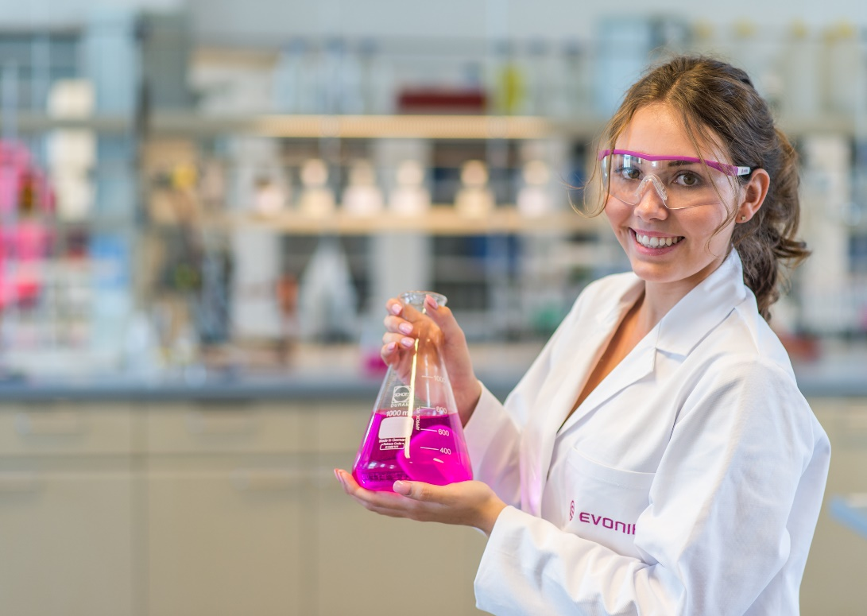
#humanchemistry: Mach dir ein Bild von deiner Ausbildung bei Evonik
Foto: Evonik

Informationen zum Konzern
Evonik ist ein weltweit führendes Unternehmen der Spezialchemie. Der Konzern ist in über 100 Ländern aktiv und erwirtschaftete 2020 einen Umsatz von 12,2 Mrd. € und einen Gewinn (bereinigtes EBITDA) von 1,91 Mrd. €. Dabei geht Evonik weit über die Chemie hinaus, um innovative, wertbringende und nachhaltige Lösungen für Kunden zu schaffen. Rund 33.000 Mitarbeiter verbindet dabei ein gemeinsamer Antrieb: Wir wollen das Leben besser machen, Tag für Tag.

Rechtlicher Hinweis
Soweit wir in dieser Pressemitteilung Prognosen oder Erwartungen äußern oder unsere Aussagen die Zukunft betreffen, können diese Prognosen oder Erwartungen der Aussagen mit bekannten oder unbekannten Risiken und Ungewissheit verbunden sein. Die tatsächlichen Ergebnisse oder Entwicklungen können je nach Veränderung der Rahmenbedingungen abweichen. Weder Evonik Industries AG noch mit ihr verbundene Unternehmen übernehmen eine Verpflichtung, in dieser Mitteilung enthaltene Prognosen, Erwartungen oder Aussagen zu aktualisieren.

